امتحان فى الأحيــاء على الدعامة والحركة ( للتدريب على اختبار أخر العام ) الزمن : 3 ساعات
..............................................................................................................
السؤال الأول :
أ ) اختر الإجابة الصحيحة من بين الأقواس فيما يلى :
- عندما يغضب الانسان ويثور فأن السيالات العصبية تنتقل من خلال .......... .
أ- تشابك عصبى – عصبى ب- تشابك عصبى – عضلى
جـ- تشابك عصبى غدى د- كل ما سبق
- تكتسب جدر الخلايا النباتية الصلابة إذا ترسب فيها .........
أ- الكيوتين ب- السيوبرين جـ- السليلوز د- السليلوز و اللجنين
- تتصل الضلوع من الخلف بجسم الفقرة ونتوئها......
  - المفصلى الامامى ب- المفصلى الخلفى جـ- الشوكى د- المستعرض
- توجد الحلقة الشوكية فى -----------
أ- الجمجمة ب- الحوض جـ- الفقرة د- العرقوب
- فى العمود الفقرى فى الإنسان تقع الفقرة رقم 24 ضمن الفقرات ...........
أ- الصدرية ب- القطنية جـ- العجزية د- العصعصية
- الغدة التى تتكون أعصابها الذاتية كلها من أعصاب مختلطة هى ..........
أ- الغدة العرقية ب- الكبد جـ- نخاع الغدة الكظريه د- غدد القناة الهضمية
- تتصل عظمة الحرقفة من الناحية الخلفية الباطنية بعظمة ..........
أ- الورك ب- العانة جـ- الفخذ د- الفقرات العجزية
- عدد عظام الطرف السفلى فى الإنسان ........عظمة
أ- 28 ب- 29 جـ- 30 د- 31
- تتكون الروابط المستعرضة من خيوط الميوسين اثناء انقباض العضلة الهيكلية بمساعدة .....
أ- ايونات البوتاسيوم ووالصوديوم ب- ايونات الكالسيوم وATP
جـ- ايونات الكالسيوم فقط د- الطاقة فقط
ب ) 1. وضح بالرسم فقط والبيانات : إحدى فقرات العمود الفقرى ؟
2. أكتب موضع ووظيفة كل من :
أ- التجويف الحقى ب- الثقب الكبير جـ- الزوائد المحورية
ج ) قارن بين كل من : 1- رسغ اليد و رسغ القدم
- النيروبلازم و الساكوبلازم
السؤال الثانى :
أ ) اكتب المفهوم العلمى :
- نباتات بها جذور شاده لتحافظ على سيقانها الارضيه فى وضع ملائم تحت سطح التربه
- هرمون مسئول عن نمو الحوصلات المنوية ونمو البروستاتا
- مناطق فى اللييفة العضلية تنشأ من تراكم خيوط الميوسين فقط
- العظمة الخلفية من عظام العرقوب وهى أكبر العظام المكونة له
- مجموعة من الخلايا البرانشيمية التخزينية توجد في مركز الساق النبات
ب ) 1. وضح بالرسم فقط والبيانات : تركيب وحدة النشاط العصبى فى الإنسان ؟
2. ما المقصود بكل من :
أ- الاكروميجالى ب- الاشعه النخاعية جـ- الضلوع العائمة
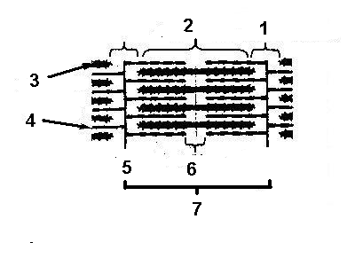
ج ) افحص الشكل المقابل للييفه عضليه ثم أجب عن الأسئلة الآتية :
- اكتب أسماء الأجزاء ( من 1 إلى 7) ؟
- هل هذه العضلة منقبضة أم منبسطة ؟
- هل هذه اللييفة العضلية داخل عضلة
إرادية أم لا إرادية
5- مما تتكون المنطقة رقم 1
السؤال الثالث :
أ ) علل لما يأتى بإختصار :
- يزداد حجم التجويف الصدرى أثناء عملية الشهيق
- تعتبر نظرية الخيوط المنزلقة اصح الفروض التى تفسر آلية الحركة
- تستقيم ساق نبات البسلة رأسيا بالرغم من انها ساق ضعيفة
- وضع ثمرة جافة فى الماء يسبب انتفاخ خلاياها
- ضرورة وجود فترة الجموح أثناء نقل السيال العصبي
- استمرار تحرك الدم في الأوعية الدموية وثبات ضغط الدم بداخلها
ب )1- التهم شخص قطعة من اللحم الأحمر ، كيف يمكن لجهازه الهضمي أن يهضم هذا اللحم ؟
وما الطريق الذي تسلكه نواتج الهضم حتى تصل إلى الكبد ؟ وما مصير هذه النواتج ؟
2- ما قصور نظرية الانزلاق
ج ) 1. ما وجه التشابه بين كل مما يأتى :
- الخلية العصبية وخليه الدم الحمراء
- الجزء المخى من الجمجمة ورسغ اليد
جـ - هرمون الأدرينالين وهرمون الجلوكاجون
2. افحص الشكل المقابل جيدا ثم اجب
- ما فائدة الجزء رقم (8)
- اى الأجزاء تنتمي إلى الهيكل المحوري
- اى الأجزاء تنتمي إلى الهيكل الطرفى
- ما وجه الشبه بين الجزء رقم (7) والجزء رقم (9)
- اكتب أسماء الأجزاء على الرسم من 1--> 9
السؤال الرابع :
أ ) ما الاحتمالات الممكن حدوثها فى الحالات الآتية باختصار :
- غياب NADP من الجرانا
- فى نبات البازلاء عند دوران الحالق فى الهواء
- هبوط نسبة الكالسيوم فى الدم
ب ) " تعتبر الوحدة الحركية هى الوحدة الوظيفية للعضلة الهيكلية " علل
- مما تتكون الوحدة الحركية
- ما سبب إجهاد العضلة
- ما المقصود بالوصلة العصبية العضلية
ج )1- اذكر وظيفة كلا من :
أ- القفص الصدرى ب- الحزام الصدرى جـ - الجهاز الهيكلى ( 3 وظائف مختلفة )
2- اكتب المركبات التى تنتج من التفاعلات الضوئية لعملية البناء الضوئى ومن انشطار الجلوكوز
السؤال الخامس :
أ ) انقل العبارات الآتيه مع تصويب ما تحته خط :
- يتصل الطرف العلوى للرسغ اليد بالطرف السفلى للشظية بينما يتصل الطرف السفلى للرسغ اليد بالطرف العلوى للقصبة
- كمية الدم التى يضخها القلب فى الدقيقة تمر خلال الكليتين فى حوالى ثلاث دقائق
- من المستقبلات الميكانيكية مستقبلات اللمس ومستقبلات الضغط الموجودة فى الاذن
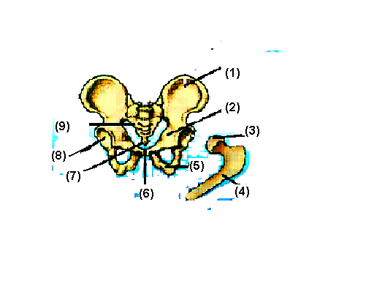
- عدد الفقرات الغير ملتحمة فى العمود الفقرى للانسان 11 فقرة
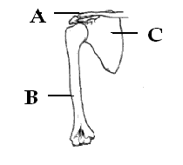
- العظمة الباطنية الامامية لعظام الحوض هى الزند
- يشمل الجزء الجبهى من الجمجمة عظام الوجه والفكين والترقوة
ب ) افحص الشكل المقابل ثم أجب عن الأسئلة التاليه :
- اكتب ما تشير اليه الحروف ( A و B و C )
- بم تتصل العظمة B من أعلى وبم تتصل من أسفل ؟
ج ) فسر مما درست كل من :
- أول ما يحدث له إنبات فى بادره النبات هو الجذير وليست الريشه
- تسمى العضلات الهيكلية بالعضلات المخططة
السؤال السادس :
- تحدث الحركة نتيجة تآزر وتعاون أجهزة رئيسية فى جسم الإنسان ؟ ماهى هذه الأجهزة ؟
- اشرح دور السيال العصبى فى هذا التآزر ؟
ب ) اختر من الجدول ( ب ) ما يناسب الجدول ( أ ) :
( أ ) | ( ب )
- الوريد الذى يحتوى على أعلى نسبه من الجلوكوز  - الوريد الذى يحتوى على أعلى نسبه من الأكسجين  - الوريد الذى يحتوى على أعلى نسبه من اليوريا  - الوريد الذى يحتوى على أعلى نسبه من المواد الدهنيه  - الوريد الذى يحتوى على أقل نسبه من اليوريا  - الوريد الذى يحتوى على أعلى نسبه من CO₂ | - الوريد الاجوف العلوى  - الوريد الأجوف السفلى  - الوريد البابى  - الوريد الكبدى  - الأورده الرئويه  - الوريد الكلوى
ج ) 1. اختر من الجدول ( ب ) ما يناسب الجدول ( أ )
العمود ( أ ) | العمود ( ب )
- الببسينوجين  - الجاسترين  - الأنسولين  - المالتيز  - الاميليز  - الجلوكاجون  - الحيوانات المنوية  - الاندروجينات | - يحول سكر الشعير إلى جلوكوز  - يحول الجليكوجين إلى مالتوز  - يحول الجليكوجين إلى جلوكوز  - يحول الجلوكوز إلى جليكوجين  - تفرز من الانيبيبات المنوية في الخصية  - تفرز من خلايا بين الانيبيبات المنوية في الخصية  - تفرز من حويصلة جراف  - يفرز من خلايا جدار المعدة في الدم  - يفرز من خلايا جدار المعدة في تجويف المعدة  - يفرز من خلايا الامعاء فى الدم

